30 Jahre Mauerfall

Der 9. November ist ein ganz besonderer Tag in Deutschland. Es gibt ein paar wichtige Ereignisse im letzten Jahrhundert, die an diesem Tag geschehen sind. Am 9. November 1918 wurde zum Beispiel in Berlin eine neue Republik ausgerufen. Doch das ist nicht, was dieses Jahr im Mittelpunkt steht. Kommenden Samstag, am 9. November 2019, ist es nämlich 30 Jahre her, dass die Berliner Mauer fiel und die sogenannte Wiedervereinigung begann. In diesem Frühstücksei lernst du nicht nur alles über diesen speziellen Tag im Jahr 1989 selbst, sondern auch über die Hintergründe.

- Die deutsche Teilung

Schau dir das Video zur Wiedervereinigung an. Es ist nicht schlimm, wenn du Einiges nicht versteht.

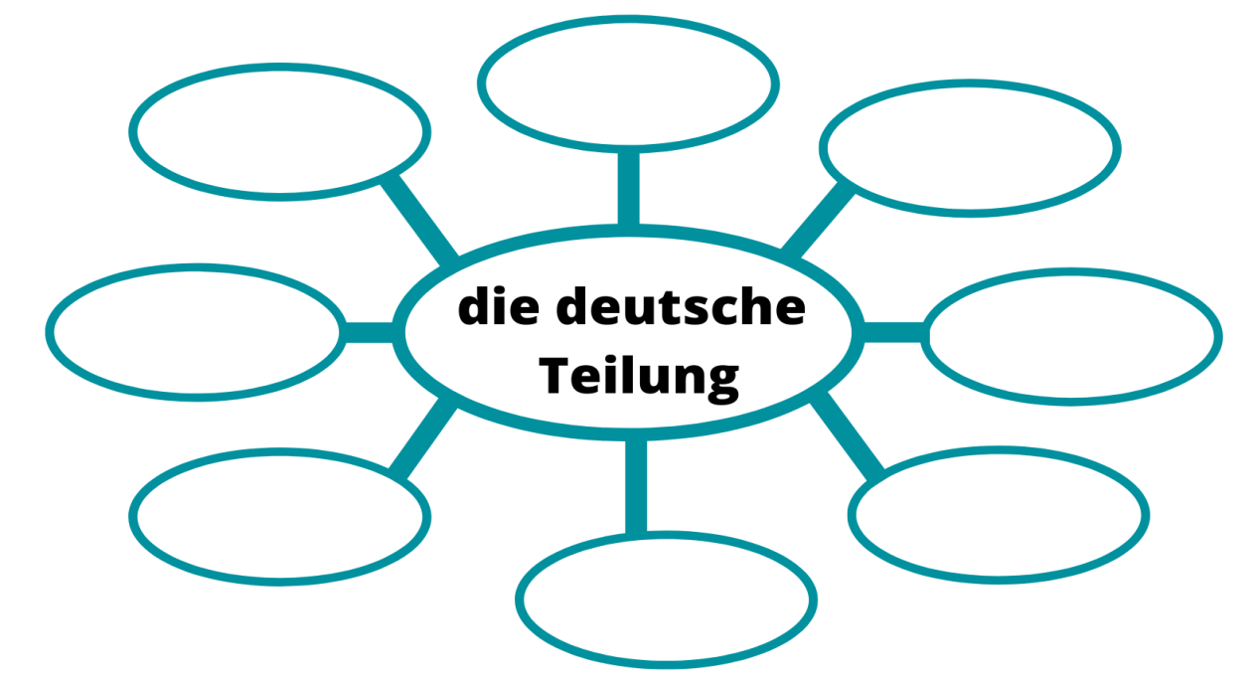
- Nachdem du das Video mit den alten Bildern von damals gesehen hast: Was verbindest du mit der deutschen Teilung? Fülle Begriffe in diesen Wortigel.
Schaue dir das Video nun ein zweites Mal an, höre gut zu und versuche, die Fragen zu beantworten. Weißt du etwas nicht? Lies dann noch den Text unter den Fragen.

- Warum musste die DDR-Regierung sich dringend etwas einfallen lassen?
_______________________________________________________________________________________________________________________________________________________________________________.

- Welches Ereignis feierten die Menschen am 9.11.?
_______________________________________________________________________________________________________________________________________________________________________________.

- Für wie lange stand die Mauer insgesamt?
_______________________________________________________________________________________________________________________________________________________________________________.
- Welche Vorteile hatten die Menschen nun, nachdem die Mauer gefallen war?
_______________________________________________________________________________________________________________________________________________________________________________.

- Warum wird auch der 3. Oktober 1990 gefeiert?
_______________________________________________________________________________________________________________________________________________________________________________.

- Weißt du schon, warum der Kalte Krieg „kalt“ heißt?
_______________________________________________________________________________________________________________________________________________________________________________.

Die deutsche Teilung und der Kalte Krieg

Wusstest du, dass es das Deutschland, so wie du es jetzt in einem Atlas findest, noch gar nicht so lange gibt? Das hat alles mit dem Kalten Krieg zu tun. Von 1949 bis 1989 war Deutschland nämlich in zwei Staaten aufgeteilt: Die Bundesrepublik Deutschland (BRD) im Westen und die Deutsche Demokratische Republik (DDR) im Osten. Von 1961 bis 1989 trennte sogar eine Mauer die beiden Landesteile. Der Westen wurde von Amerika, Großbritannien und Frankreich, und der Osten von der Sowjetunion geführt. Man wollte nämlich dafür sorgen, dass Deutschland nie wieder so mächtig wurde, wie es im Zweiten Weltkrieg gewesen war. Die beiden Großmächte waren aber Feinde, weil sie andere Ideale hatten. Darum führten sie den Kalten Krieg – kalt, weil nicht mit Waffen gekämpft wurde.
Der Druck auf die DDR-Regierung stieg letztendlich aber immer mehr und die Menschen in der DDR demonstrierten. Als dann am 9. November 1989 endlich die Berliner Mauer fiel, freuten sich die Ost- und Westdeutschen sehr. Viele hatten ihre Familie und ihre Freunde lange Zeit nicht gesehen. Auch konnten viele Ostdeutsche erstmals seit langer Zeit wieder verreisen. Es dauerte noch bis zum 3. Oktober 1990 bis das Land offiziell wiedervereinigt wurde und aus BRD und DDR eine Einheit wurde.

- Unterschiede zwischen Ost und West

- In der Tabelle stehen 10 Begriffe. Darunter stehen Definitionen. Wähle die richtige Definition zu jedem Begriff. Dafür musst du nur den Buchstaben ausfüllen.

Kommunismus | Demokratie | Ost-Berlin | Reise-freiheit | Sowjetunion | Bonn | Berliner Mauer | Kapitalismus | Partei-diktatur | Westmächte

U der Staat, der in der Demokratischen Republik regierte.
S bei dieser Staatsform gibt es mehrere Parteien. Die Bürger dürfen selbst entscheiden, welche Partei sie wählen wollen.
M wurde 1961 gebaut, damit nicht länger so viele Menschen aus Ostberlin fliehen konnten.
T die Möglichkeit, überall hinzufahren, wo man will.
P bei dieser Staatsform gibt es nur eine Partei. Menschen werden gezwungen, diese Partei zu wählen und sind daher unfrei.
A die Hauptstadt West-Deutschlands während der deutschen Teilung.
S in einer solchen Gesellschaft besitzen einige Menschen viel Geld. Die meisten Menschen haben viel weniger Geld.
B in einer solchen Gesellschaft sind alle Menschen gleich. Geld und Waren werden gleichmäßig verteilt.
O die Hauptstadt der Deutschen Demokratischen Republik.
I die westlichen Mächte, die Deutschland im Zweiten Weltkrieg besiegt haben. Sie werden auch Westalliierte genannt und haben alle eine Besatzungszone in der BRD.

- Setze den 2., 4., 6., 8. und 10. Buchstaben nacheinander (= grau gefärbte Felder). Welches Wort kommt raus? Und was ist das?
________________________________________________________________________________________________________________________________________________________________________.

- Im Bild auf der nächsten Seite fehlen noch die vollständigen Namen der beiden deutschen Republiken. Fülle sie aus.
Ordne danach die 10 Begriffe dem passenden Landesteil zu.

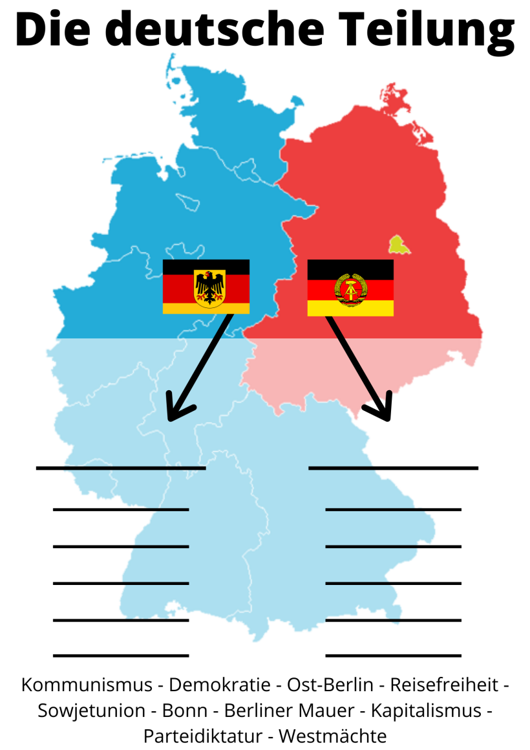

- „Der Mauerfall – digital erzählt“

Die 17-jährige Nora lebt in Rostock. Das ist eine Stadt im Norden, nah an der Ostsee. Sie postet „Instagram Stories“ von den letzten Wochen vor dem Mauerfall.
Suche auf Instagram nach dem Account „tagesschau“. In den Highlights findest du Noras „Stories“ pro Tag aufgelistet. Schau dir die Tage an, die hier unten stehen, und beantworte die dazugehörigen Fragen.

- Tag 1: Noras beste Freundin, Johanna, ist weg. Sie ist nicht mehr zurückgekommen nach den Sommerferien. Was denkst du: Was kann da passiert sein?
_______________________________________________________________________________________________________________________________________________________________________________.

- Tag 5: Wie nennt der Lehrer, Herr Meyer, Johanna und ihre Familie?
_______________________________________________________________________________________________________________________________________________________________________________.

- Tag 6: Was ist passiert beim Studiengespräch von Nora?
_______________________________________________________________________________________________________________________________________________________________________________.

- Tag 10: Noras Schwester Denise ist zu Besuch. Sie wohnt in Ostberlin. Was erzählt sie? Und was machen Denise und Nora abends?
_______________________________________________________________________________________________________________________________________________________________________________.

- Tag 12: In dieser Story nennt Nora Gorbatschow. Wer ist dieser Mann?
_______________________________________________________________________________________________________________________________________________________________________________.

- Tag 17: Im Fernsehen sieht man Bilder einer Demonstration in Berlin. Was fordern die Demonstranten?
_______________________________________________________________________________________________________________________________________________________________________________.

- Stell dir vor, du hättest in der DDR gelebt. Genauso wie bei Nora ist zum Beispiel plötzlich dein Freund oder deine Freundin verschwunden, oder du darfst nicht mehr studieren, was du willst. Wie würdest du dich fühlen? Diskutiert in der Klasse.

Du kannst dafür folgende Redemittel benutzen:

  - Ich fühlte mich …, weil…
  - unfrei – ängstlich – in Ordnung – komisch – …

- Lied: Udo Lindenberg – „Sonderzug nach Pankow“

Hör dir das Lied „Sonderzug nach Pankow“ von Udo Lindenberg an. Die Lyrics findest du hier: https://www.songtexte.com/songtext/udo-lindenberg/sonderzug-nach-pankow-1bda7514.html.

Beantworte folgende Fragen:

- Warum will Udo Lindenberg nach Ostberlin? Und wie will er dahin fahren? (01:07)
_______________________________________________________________________________________________________________________________________________________________________________.
- Udo Lindenberg singt auch über Erich Honecker. Honecker war lange Zeit der führende Politiker der DDR. Wie nennt Udo ihn in der ersten Strophe? Und im Refrain?
_______________________________________________________________________________________________________________________________________________________________________________.

Am Ende des Liedes spricht Udo Lindenberg den Erich Honecker noch mal direkt an:

„Honey, ich glaub', Du bist doch eigentlich auch ganz locker
Ich weiß, tief in dir drin, bist Du eigentlich auch'n Rocker“
Du ziehst dir doch heimlich auch gerne mal die Lederjacke an
Und schließt Dich ein auf'm Klo und hörst West-Radio
Hallo, Erich, kannst' mich hören
Hallolöchen - Hallo
Hallo, Honey, kannst' mich hören
Hallo Halli, Halli Hallo
Joddelido“

- Was hältst du von diesen Zeilen? Passen sie zur Meinungsfreiheit oder ist Lindenberg hier zu weit gegangen?
_______________________________________________________________________________________________________________________________________________________________________________.

- Der 9. November: So wird dieses Jahr in Berlin gefeiert

Schau dir gemeinsam ein Video vom 4. November 2019 an. Dieses Jahr wird der Mauerfall auf Grund seines großen Jubiläums sehr aufwendig in Berlin gefeiert.

- Wie und durch welche Installationen wird in Berlin gefeiert, dass der Mauerfall nun 30 Jahre her ist?
_____________________________________________________________________________________________________________________________________________________________________________________.

- „Die größte Demo fand am 4. November 89 am Ost-Berliner Alexander Platz statt.“ Dort haben sich genau 30 Jahre später wieder Menschen versammelt. Was sagt der erste Zeitzeuge? Was hat ihn überrascht?
_____________________________________________________________________________________________________________________________________________________________________________________.

- Bei welcher Veranstaltung wurde der Mauerfall ausgelöst?
_____________________________________________________________________________________________________________________________________________________________________________________.

- Vor dem Brandenburger Tor hängen 100.000 Papierstreifen zur Erinnerung an den Mauerfall und die Wiedervereinigung Deutschlands. Auf 30.000 von ihnen haben Menschen ihre Gedanken zum Mauerfall aufgeschrieben. Auch heute gibt es weltweit noch viele Mauern und Zäune, die Gebiete voneinander abgrenzen: Zum Beispiel in Indien, an den Außengrenzen Europas, zwischen Nord- und Südkorea oder in Israel. Wie fühlst du dich, wenn du an die zahlreichen Mauern weltweit denkst? Hast auch du bestimmte Gedanken oder Gefühle (z.B. Freude, Wut, Hoffnung…), die du aufschreiben möchtest? Schreibe ein paar Sätze auf diesen „Papierstreifen“.

Du kannst diese Satzanfänge verwenden:

  - Ich fühle mich …
  - Wenn ich an die vielen Mauern denke, dann …
  - Meiner Meinung nach …

